**Курсовая работа «Web-студия»**

Содержание

Введение 5

1 Теоретическая часть 10

1.1 Выбор языка и среды программирования 10

1.2 Разработка системы требований 14

1.3 Разработка функциональной спецификации 16

2 Практическая часть 19

2.1 Разработка CRC-карточек 19

2.2 Структурная и функциональная схемы 19

2.3 Разработка диаграммы деятельности 19

2.4 Разработка ER-диаграммы 19

2.5 Разработка словаря данных 19

2.6 Тестирование программного обеспечения 19

Заключение 20

Список литературы 21

Введение

Создание и развитие сети Интернет расценивается как колоссальный скачок из эры укоренившегося бизнеса в эру технологий, реализуемых в режиме настоящего времени.

Интернет стал неотъемлемой частью нашей жизни. Путешествуя по сети Интернет, мы встречаем разнообразные веб-сайты. На одних продают вещи, на других приглашают найти друзей для общения. Есть широко востребованные информационные порталы, а есть сайты, посвященные отдельным людям или компаниям. Тенденция такова, что для успеха необходимо заявить о себе в Интернете, а значит, собственная персональная страница должна быть у любой фирмы и даже у личности.

Интернет в наши дни — это целая индустрия, быстро проникающая во все области человеческой деятельности. Огромное количество компаний во всем мире видят в Интернет большой коммерческий потенциал и возможность перевода своего бизнеса на качественно новый уровень. Благодаря постоянному совершенствованию технологий, скорость доступа растет, а цена становится всё более приемлемой.

Интернет находит своё применение во многих сферах, не обходит стороной и деятельность коммерческих фирм. Вот несколько причин, по которым фирмы всё чаще приобретают собственные сайты и прибегают к использованию Интернета в осуществлении своей деятельности:

* собственный сайт положительно влияет на престиж фирмы и её имидж;
* возможность находить новых деловых партнеров и новые рынки сбыта;
* возможность очень быстро предоставлять необходимую информацию;
* возможность очень быстро оказывать информационную поддержку своим клиентам и отвечать на интересующие их вопросы (иногда разговаривая по телефону, сотрудник фирмы может не найти с ходу нужного ответа, а клиент упустит из виду какой-нибудь важный момент; сообщение в виде текста способствует понятной и подробной формулировке как вопроса, так и ответа);
* возможность привлечения большего объёма целевой аудитории (как правило, в сети Интернет люди ищут нужную информацию, используя поисковые системы, где они конкретно указывают то, что их интересует;
* в качестве аналогичного примера можно привести покупку газеты с рекламным содержанием и объявлениями. Однако поиск через Интернет имеет неоспоримые преимущества по скорости и удобству);
* возможность предоставления подробной информации о предлагаемых товарах и услугах. Это можно назвать самым главным преимуществом (теле- и радиореклама может привлечь внимание к фирме, но она не способна дать подробную информацию, рассказать о достоинствах и методах предприятия. С помощью веб-сайта можно разместить фото и описание всех предлагаемых товаров, рассказать об оказываемых услугах, подавая информацию максимально эффективно и в неограниченном объёме).

Эти преимущества может дать только собственный сайт, спроектированный и реализованный под заказ.

Для создания одного лишь небольшого сайта потребуется много знаний, умений и времени, а чем больше необходимо получить от сайта, тем больше нужно в него вложить. Чтобы сделать хороший сайт, не всегда достаточно одного "человека-оркестра".

Для создания полноценной информационной системы требуется работа целой команды разработчиков для быстрого и качественного выполнения заказа.

Команда для разработки сайта состоит из следующих специалистов:

1. Менеджер по продажам

С него начинается создание сайта несмотря на то, что он не принимает в нем непосредственного участия. Менеджер предлагает варианты подходящих услуг, общается с клиентами по телефону, электронной почте, при личной встрече. Обсуждает все детали возможного сотрудничества и организовывает подписание договора об оказании услуг. Именно с ним решаются все финансовые и юридические вопросы, связанные с созданием сайта.

2. Менеджер проекта

После подписания договора и оплаты услуг к работе подключается менеджер проекта, который организует совместный труд всех остальных IT-специалистов. Он согласовывает промежуточные и конечные этапы создания и продвижения сайта. Менеджер запрашивает необходимую для создания сайта информацию, планирует структуру страниц и определяет, каким будет проект в конечном итоге.

3. Веб-дизайнер

Он занимается графическим и художественным оформлением сайта. Всё, что касается приятного внешнего вида web-проекта – располагается в области компетенции данного специалиста. Он создаёт красивые интерфейсы, кнопки, меню и прочее. Веб-дизайнер занимается прорисовкой макетов дизайна. От него зависит первое впечатление о сайте.

4. Верстальщик

Данный специалист занимается HTML-версткой страниц сайта. HTML — это язык гипертекстовой разметки, который используется при создании сайта. Верстальщик воплощает концепцию веб-дизайнера на языке HTML-кода. Реализовывает на практике адаптивную верстку, благодаря которой все элементы и блоки сайта качественно отображаются на экранах различных устройств - компьютерах, смартфонах, планшетах.

5. Веб-программист

Этот специалист занимается проектированием будущего сайта, программирует интерактивные блоки и тестирует их работоспособность, заботится о том, чтобы сайт быстро загружался в браузере. Он создает блоки обратной связи, контактные формы и т.д. После всех выполненных действий проверяет грамотную работу всего функционала сайта. Веб-программист настраивает маршруты файлов robots.txt и htaccess.

6. Контент-менеджер

Занимается наполнением сайта актуальной информацией: размещает текста и фотографий от заказчика, пишет и редактирует новые текста, ищет качественных фотографий для размещения в статьях или других блоках сайта.

7. Специалист по контекстной рекламе

Он занимается ведением рекламных кампаний в сервисах Яндекс. Директ и Google Adwords, подбирает эффективные ключевые слова для рекламной кампании сайта, рассчитывает рекламный бюджет, составляет привлекательные рекламные объявления, занимается настройкой таргетинга и ретаргетинга, анализирует эффективность созданных объявлений. Благодаря специалисту по контекстной рекламе на сайт попадают целевые посетители сразу же после запуска рекламной кампании.

8. SEO-специалист

В его задачи входит продвижение интернет-сайта в поисковых системах Яндекс и Google. Он подбирает ключевые слова, по которым будет осуществляться SEO-продвижение. Распределяет ключевые запросы по страницам сайта. Уменьшает вес изображений, оптимизирует страницы и тексты под ключевые фразы, чтобы в перспективе сайт мог попасть на первую страницу выдачи в поисковых системах по определенным запросам пользователей. SEO-специалист осуществляет внутреннюю перелинковку на сайте, увеличивая количество внутренних ссылок. Занимается наращиванием внешней ссылочной массы для повышения репутации веб-ресурса в глазах Яндекса и Google.

Заказчикам, в свою очередь, придется обращаться ко всем необходимым для его проекта разработчикам по отдельности, что крайне неудобно и время затратно. Разумнее всего, им будет обратиться к уже сформировавшейся компании разработчиков, которые умеют работать вместе и смогут выполнить проект от начала и до конца.

Веб-студия — это компания, которая занимается разработкой и проектированием сайтов. Это всегда группа людей, где каждый отвечает за свою часть работы.

Таким образом, актуальность создания web-студии обуславливается необходимостью объединения разработчиков для более комфортной и организованной работы и сокращением времени на разработку при увеличении ее качества, а сам сайт для web-студии станет ее лицом, поможет заявить о себе и продвинуть ее в сети Интернет, зарекомендовать себя на рынке и эффективнее выстроить работу.

Цель курсовой работы разработать сайт Web-студии и размесить его на хостинге.

Для достижения цели необходимо решить ряд задач:

* исследовать изучаемую область и ее особенности;
* изучить технологии создания веб сайта;
* составить систему требований;
* провести анализ аналогичных сайтов других Web-студий;
* разработать макет и структуру сайта;
* произвести UML – проектирование сайта;
* спроектировать базу данных и диаграммы «Сущность - связь»;
* создать графический макет веб-сайта;
* разработать ИС Web-студия;
* протестировать информационную систему;
* составить программную документацию.

Роль разработчика заключается в разработке документации, дизайна, схем, базы данных, самого сайта, его запуска, сопровождении и презентации.

Практическая значимость разрабатываемого web-сайта может заключаться в его использовании в качестве реального сайта начинающей web-студии после модифицирования под конкретные требования компании.

Так же сайт станет частью портфолио его разработчика и может быть использован в качестве демонстрации его знаний и возможностей.

1 Теоретическая часть

1.1 Выбор языка и среды программирования

Для реализации проекта необходимо выбрать инструменты, с помощью которых будет производится разработка. Для начала необходимо определить, будет ли разрабатываться сайт вручную, с использованием CMS или фреймворков.

Использование CMS, таких как WordPress, Joomla и др. не целесообразно в рамках данного проекта. CMS занимают довольно много места, потребуется дополнительное время на изучения их архитектур, скорость работы снижена за счет обращений к БД, высокое потребление системных ресурсов, сложно адаптировать для нетипичных задач, в многих CMS периодически находят уязвимости и они постоянно требуются обновлений.

Разработка на фреймворках, таких как Laravel, Yii и др. отнимает много времени, так как большинство функционала придётся создавать самостоятельно с нуля; для того, чтобы разбираться с готовым кодом, написанным другим программистом, потребуется большое количество времени и практика, поэтому без достаточного опыта создать большой сайт не получится. Помимо этого, скорость загрузки некоторых приложений может быть снижена за счет объема фреймворка, а из-за необходимости предварительно скомпилировать код для многократного использования, требуется больше времени для тестирования.

Подводя итог вышенаписанному, наиболее удачным вариантом будет самостоятельная разработка проекта без готовых решений.

Разработка делится на 2 основных этапа: Frontend и Backend.

Frontend-разработка — это создание пользовательского интерфейса на клиентской стороне веб‑сайта или приложения. Это всё, что видит пользователь, когда открывает веб-страницу, и с чем он взаимодействует: кнопки, баннеры и анимация. Frontend сайта или веб-приложения можно разделить на три большие части:

* HTML (HyperText Markup Language) — язык разметки документов, на котором создают структуру страницы: заголовки, абзацы, списки и так далее.
* CSS (Cascading Style Sheets) — язык для описания и стилизации внешнего вида документа. Благодаря CSS-коду браузер понимает, как именно отображать элементы. Например, CSS задаёт цвета и параметры шрифтов, определяет, как будут располагаться разные блоки сайта. Ещё он позволяет воспроизводить документ в разных видах: для печати (обычной или шрифтом Брайля), вывода на экран или для чтения скринридером.
* JavaScript — это язык, который оживляет веб-страницы. Его задача — реагировать на действия пользователя, обрабатывать клики мышки, перемещения курсора, нажатия клавиш. Ещё он посылает запросы на сервер и загружает данные без перезагрузки страницы, позволяет вводить сообщения и многое другое.

Для организации структуры и удобства разработки используется такой инструмент, а если быть точнее, то «сборщик» под названием Gulp.

Gulp — менеджер для организации и выполнения задач при разработке приложений с использованием платформы Node.js Он может выполнять разные задачи: формировать файлы стилей, объединять и минифицировать файлы, оптимизировать изображения, транспилировать код и т. д. При выполнении этих задач происходит взаимодействие с рабочим окружением: обратиться к файловой системе, создать или сохранить итоговый файл, запустить процесс локального web-сервера, показать результат в браузере.

Таким образом разработка Frontend части будет производится с помощью HTML, CSS и JavaScript. В качестве дополнительного инструмента разработки будет использован сборщик GULP.

Backend — это разработка бизнес-логики продукта (сайта или веб-приложения). Backend отвечает за взаимодействие пользователя с внутренними данными, которые потом отображает frontend. Другими словами, это то, что скрыто от глаз пользователя и происходит вне его браузера и компьютера.

В качестве языков программирования, на которых может производится разработка, представлены PHP, Python и Java.

Язык Java является надежным, но разработка на нем потребует большего количества времени. Он хорошо показывает себя в больших проектах, но для реализации данного проекта целесообразнее использовать более простой язык. Python за счет своей универсальности довольно обширен, поэтому только его изучение потребует много времени. Т.о. в качестве языка программирования выбран язык PHP.

Главными преимуществами языка PHP являются простота в изучении и довольно высокая производительность, но, помимо этого, можно отметить следующие плюсы данного языка:

* мощность и гибкость, отлично подходит как для небольших, так и для крупных проектов;
* простота изучения;
* большое сообщество, следовательно, можно найти много готовых решений и инструкций;
* имеет большое количество дополнительных расширений и библиотек, которые увеличивают его функциональность;
* является полностью бесплатным и распространяется со свободной лицензией, поэтому его смело могут применять как частные лица, так и коммерческие организации;
* не требователен и может применять на всех известных видах серверов.

Backend часть не может быть реализована без работы с Базой Данных. Лучшим выбором является СУБД MySQL за счет ее бесплатности, высокой скорости обработки данных, популярности, универсальности, поддержки SQL (что обеспечивает высокий уровень кроссплатформенности данных и кода), использования системы привилегий, хеширования паролей и работы в связке с (выбранным для этого проекта) языком PHP.

Для более комфортной и быстрой работы следует использовать программу PhpMyAdmin.

PhpMyAdmin - веб-приложение с открытым кодом, написанное на языке PHP и представляющее собой веб-интерфейс для администрирования СУБД MySQL. PhpMyAdmin позволяет через браузер и не только осуществлять администрирование сервера MySQL, запускать команды SQL и просматривать содержимое таблиц и баз данных.

Некоторые из ключевых преимуществ, которые предоставляет phpMyAdmin:

* Веб−интерфейс - Будучи веб-интерфейсом, пользовательский интерфейс phpMyAdmin доступен с помощью веб-браузера, и этот интерфейс доступен на всех платформах, где может работать веб-браузер.
* Графический интерфейс phpMyAdmin предоставляет графический интерфейс для запуска команд SQL и выполнения операций SQL и делает его довольно простым в использовании по сравнению с консольными редакторами sql.
* Интерфейс скрипта phpMyAdmin предоставляет интерфейс скрипта для запуска PHP-скриптов для подключения к базам данных и выполнения пользовательских операций.
* Многосерверный phpMyAdmin позволяет управлять несколькими серверами одновременно.
* Форматы резервного копирования phpMyAdmin позволяет создавать резервные копии баз данных в различных форматах, таких как XML, CSV, SQL, PDF, OpenDocument Text, Excel, Word, электронная таблица и т.д.
* Простой в использовании интерфейс phpMyAdmin позволяет легко создавать и запускать сложные запросы, создавать и редактировать функции, триггеры и т. Д.

В качестве среды разработки выбран текстовый редактор Atom, за счет быстрого написания кода с умным авто дополнением, удобным разделением интерфейса редактирования для одновременной работы с несколькими файлами или проектами, возможности установки расширений с помощью встроенного менеджера пакетов, а также за встроенную интеграцию с Git и GitHub.

Таким образом разработка frontend части будет производится на языках HTML, CSS, JS при помощи GULP. А backend – на языке программирования PHP, СУБД – MySQL с использованием программы PhpMyAdmin. Среда разработки – текстовый редактор Atom.

1.2 Разработка системы требований

Для составления системы требованием необходимо четко определить проблему для дальнейшего ее решения.

Таблица 1 – Структурирование проблемы

|  |  |
| --- | --- |
| **Элемент** | **Описание** |
| Проблема | Разработка сайта для Веб-студии |
| Воздействует на что (кого) и  результатом чего является | Проблема оказывает влияние на Клиентов и Сотрудников.  От качества реализации зависит репутация компании, впечатление Заказчиков от качества выполнения работы и, следовательно, доходы компании. |
| Выигрыш от решения может  состоять в следующем | Предлагаемое решение: Создание web-сайта, на котором потенциальный Клиент может ознакомится с возможностью компании, а также после заключения контракта Заказчик сможет наблюдать за этапами выполнения заказа.  Преимущества от данного решения:  - повышения доверия со стороны заказчика;  - повышение репутации компании;  - удобство просмотра процесса выполнения заказа, без обращения к компании напрямую. |

Таким образом необходимо разработать современный, красивый и практичный сайт для того, чтобы он мог заинтересовать потенциальных клиентов.

Определение корневых причин, лежащих в основе проблемы:

* У компании, занимающейся созданием сайтов, обязан быть собственный сайт, который будет выступать ее лицом и примером качества;
* Рекламная компания проводится наиболее эффективно и выгодно за счет маркетинга сайта;
* Клиенты, заключившие контракт, должны иметь возможность в любой момент узнать, как продвигается их проект;
* Обращение в поддержку занимает слишком много времени;
* Частые звонки по телефону для уточнения информации подходят не всем клиентам, сотрудники могут заниматься более продуктивной работой, нежели периодически отвечать на звонки.

Экономический покупатель системы – Руководитель Web-студии «Webex»

Пользователями системы являются Клиенты и Разработчики компании. Помимо них, система может оказать косвенное влияние на потенциальных клиентов компании, повышая репутацию web-студии.

После того, как система будет разработана, представлена и развернута, проводится тестирование от сотрудников компании, после которого система оценивается. Других внешних или внутренних пользователей системы, чьи потребности следует учесть нет.

После проведения тестирования и сдачи системы, ее сопровождением займутся сотрудники компании-заказчика. Управление системой передается администратору. Система имеет связь с Базой Данных, откуда и получает информацию.

Ограничения для системы:

* обеспечение непрерывной работы сайта;
* соответствуя требованиям безопасности, необходимо шифровать пароли в Базе Данных;
* разработка продукта в рамках законодательства о «Защите персональных данных» (Федеральный закон "О персональных данных" от 27.07.2006 N 152-ФЗ)

1.3 Разработка функциональной спецификации

Диаграмма прецедентов — это наиболее общее представление функционального назначения системы. На ней применяются два типа основных сущностей: варианты использования и действующие лица, между которыми устанавливаются следующие основные типы отношений:

* ассоциация между действующим лицом и вариантом использования;
* обобщение между действующими лицами;
* обобщение между вариантами использования;
* зависимости (различных типов) между вариантами использования.

Диаграмма прецедентов представлена на рисунке 1:

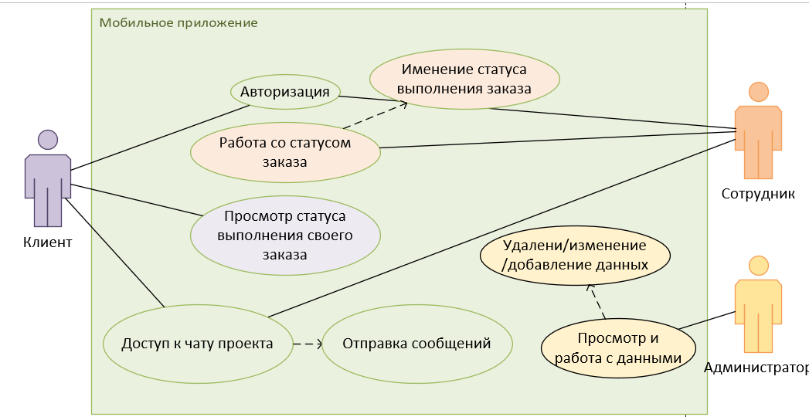

1. Дигамма прецедентов

Основными действующими лицами являются Клиенты и Сотрудники, между которыми происходит коммуникация в чате, что является основной функцией приложения. Дополнительно Клиенты могут просматривать информацию о своих проектов, а Сотрудники влиять на эту информацию. В качестве контролирующего лица выступает Администратор, в чьем вмешательстве как правильно нет необходимости, но в крайнем случае он сможет узнать необходимую информацию или изменить ее.

Диаграмма последовательности — диаграмма, на которой показаны взаимодействия объектов, упорядоченные по времени их проявления. Используется в языке UML. По сути, это запись протокола конкретного сеанса работы системы (или фрагмента такого протокола). В объектно-ориентированном программировании самым существенным во время выполнения является посылка сообщений взаимодействующими объектами. Именно последовательность посылки сообщений отображается на данной диаграмме.

Диаграмма последовательностей системы представлена на рисунке 2:

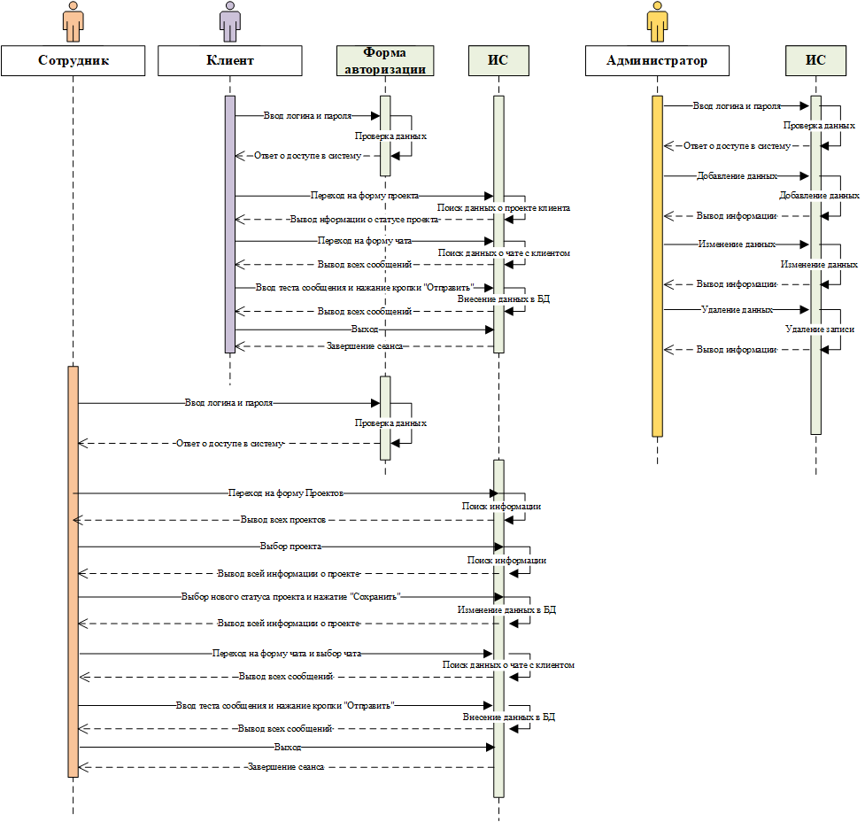

1. Дигамма последовательностей системы

Для доступа в систему под любым пользователем необходима авторизация. Регистрация всех пользователей производится руководителем на отдаленном сервере, так как регистрация клиентов происходит только после заключения с ними контракта и после начала работы над их проектом, сотрудников регистрирует руководство, так что в самостоятельной регистрации нет практичного смысла. После авторизации пользователям доступен ряд функций, показанных на диаграмме.

2 Практическая часть

2.1 Разработка CRC-карточек

2.2 Структурная и функциональная схемы

2.3 Разработка диаграммы деятельности

2.4 Разработка ER-диаграммы

2.5 Разработка словаря данных

2.6 Тестирование программного обеспечения

Заключение

Список литературы

* https://www.bibliofond.ru/view.aspx?id=877816
* https://vc.ru/flood/41366-kakie-specialisty-uchastvuyut-v-sozdanii-i-prodvizhenii-sayta
* https://vuzlit.com/385056/znachimost_sayta